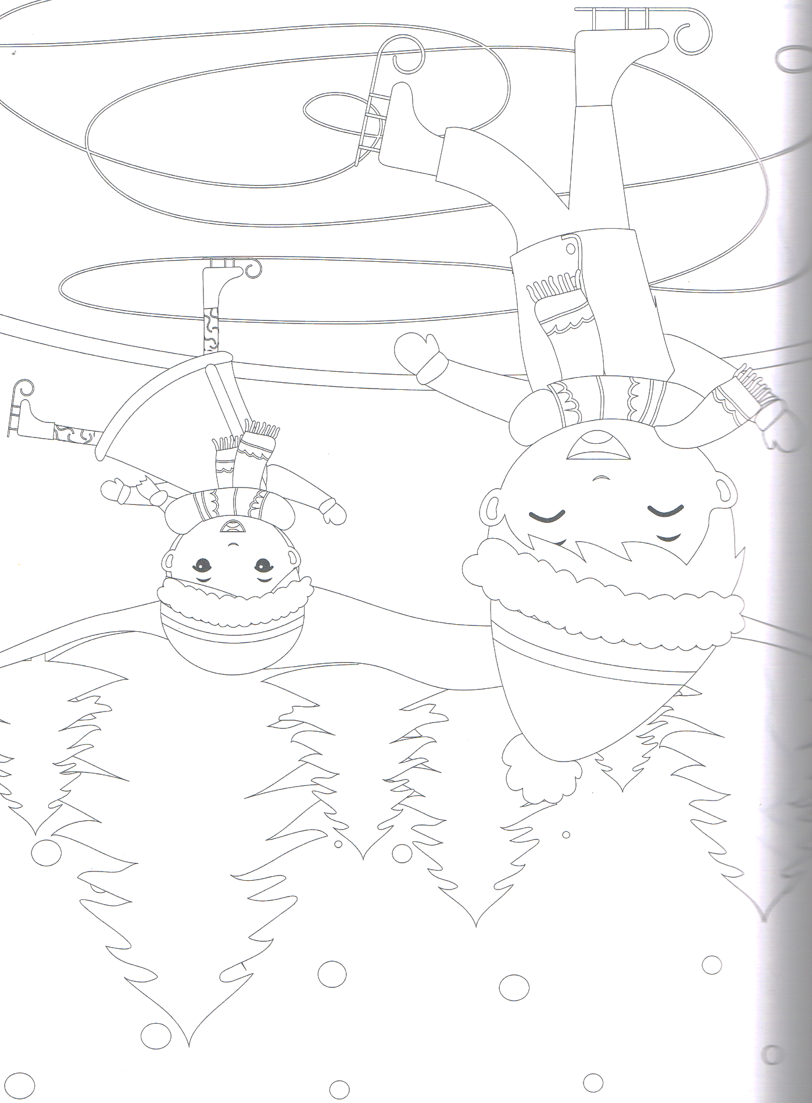
Livret de 1
10
9
8
7
7x
6
5
4
3x
3
2
2x
1
6x
10x
9x
8x
5x
4x
1x

Livret de 1
6x
10x
9x
8x
2x
7x
5x
4x
3x
1x

Livret de 1

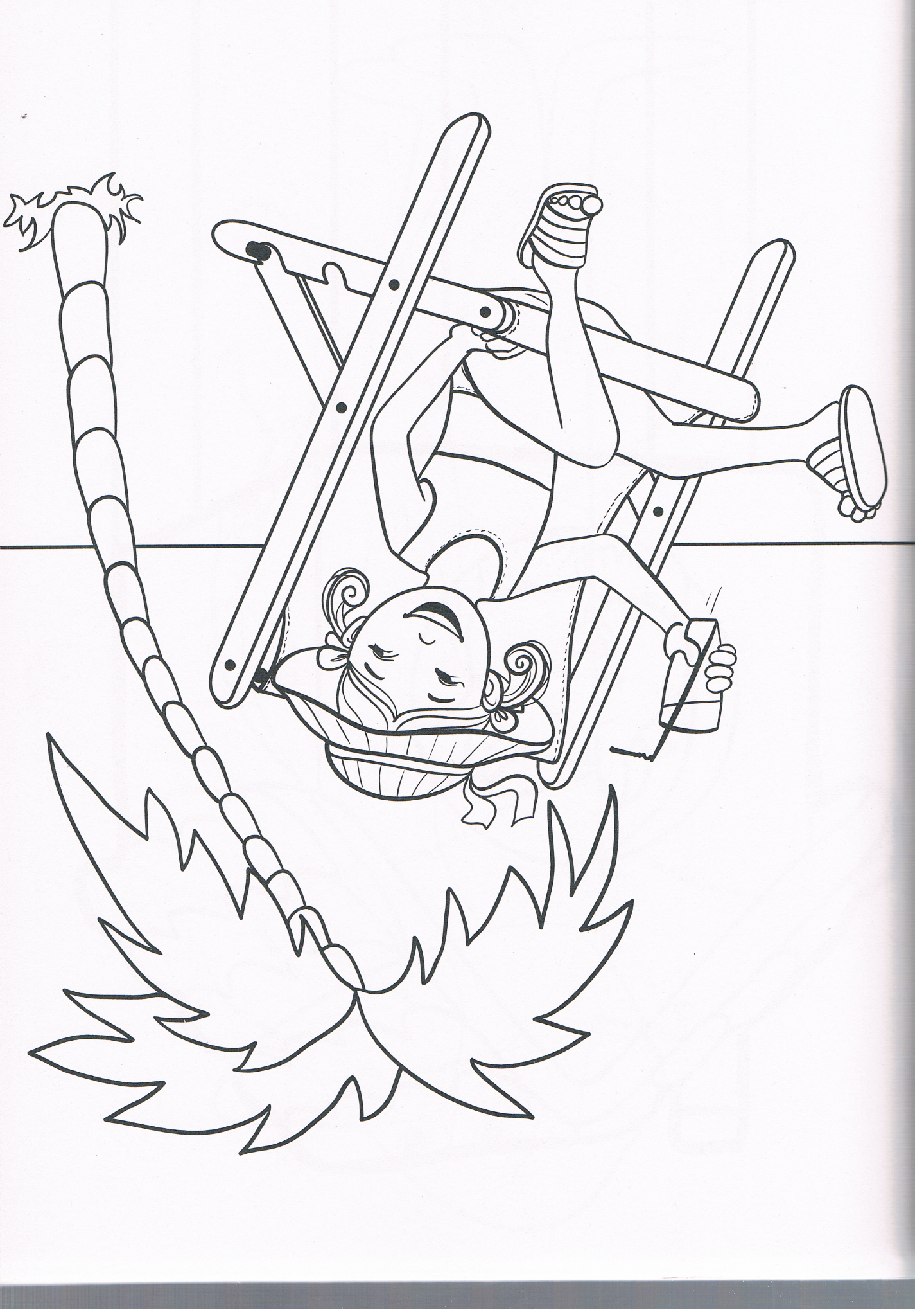
Livret de 2
7x
14
9x
18
20
5x
10
16
8x
12
8
4x
6
2x
4
2
10x
6x
3x
1x

Livret de 2
7x
10x
9x
8x
6x
5x
4x
3x
2x
1x
Livret de 2

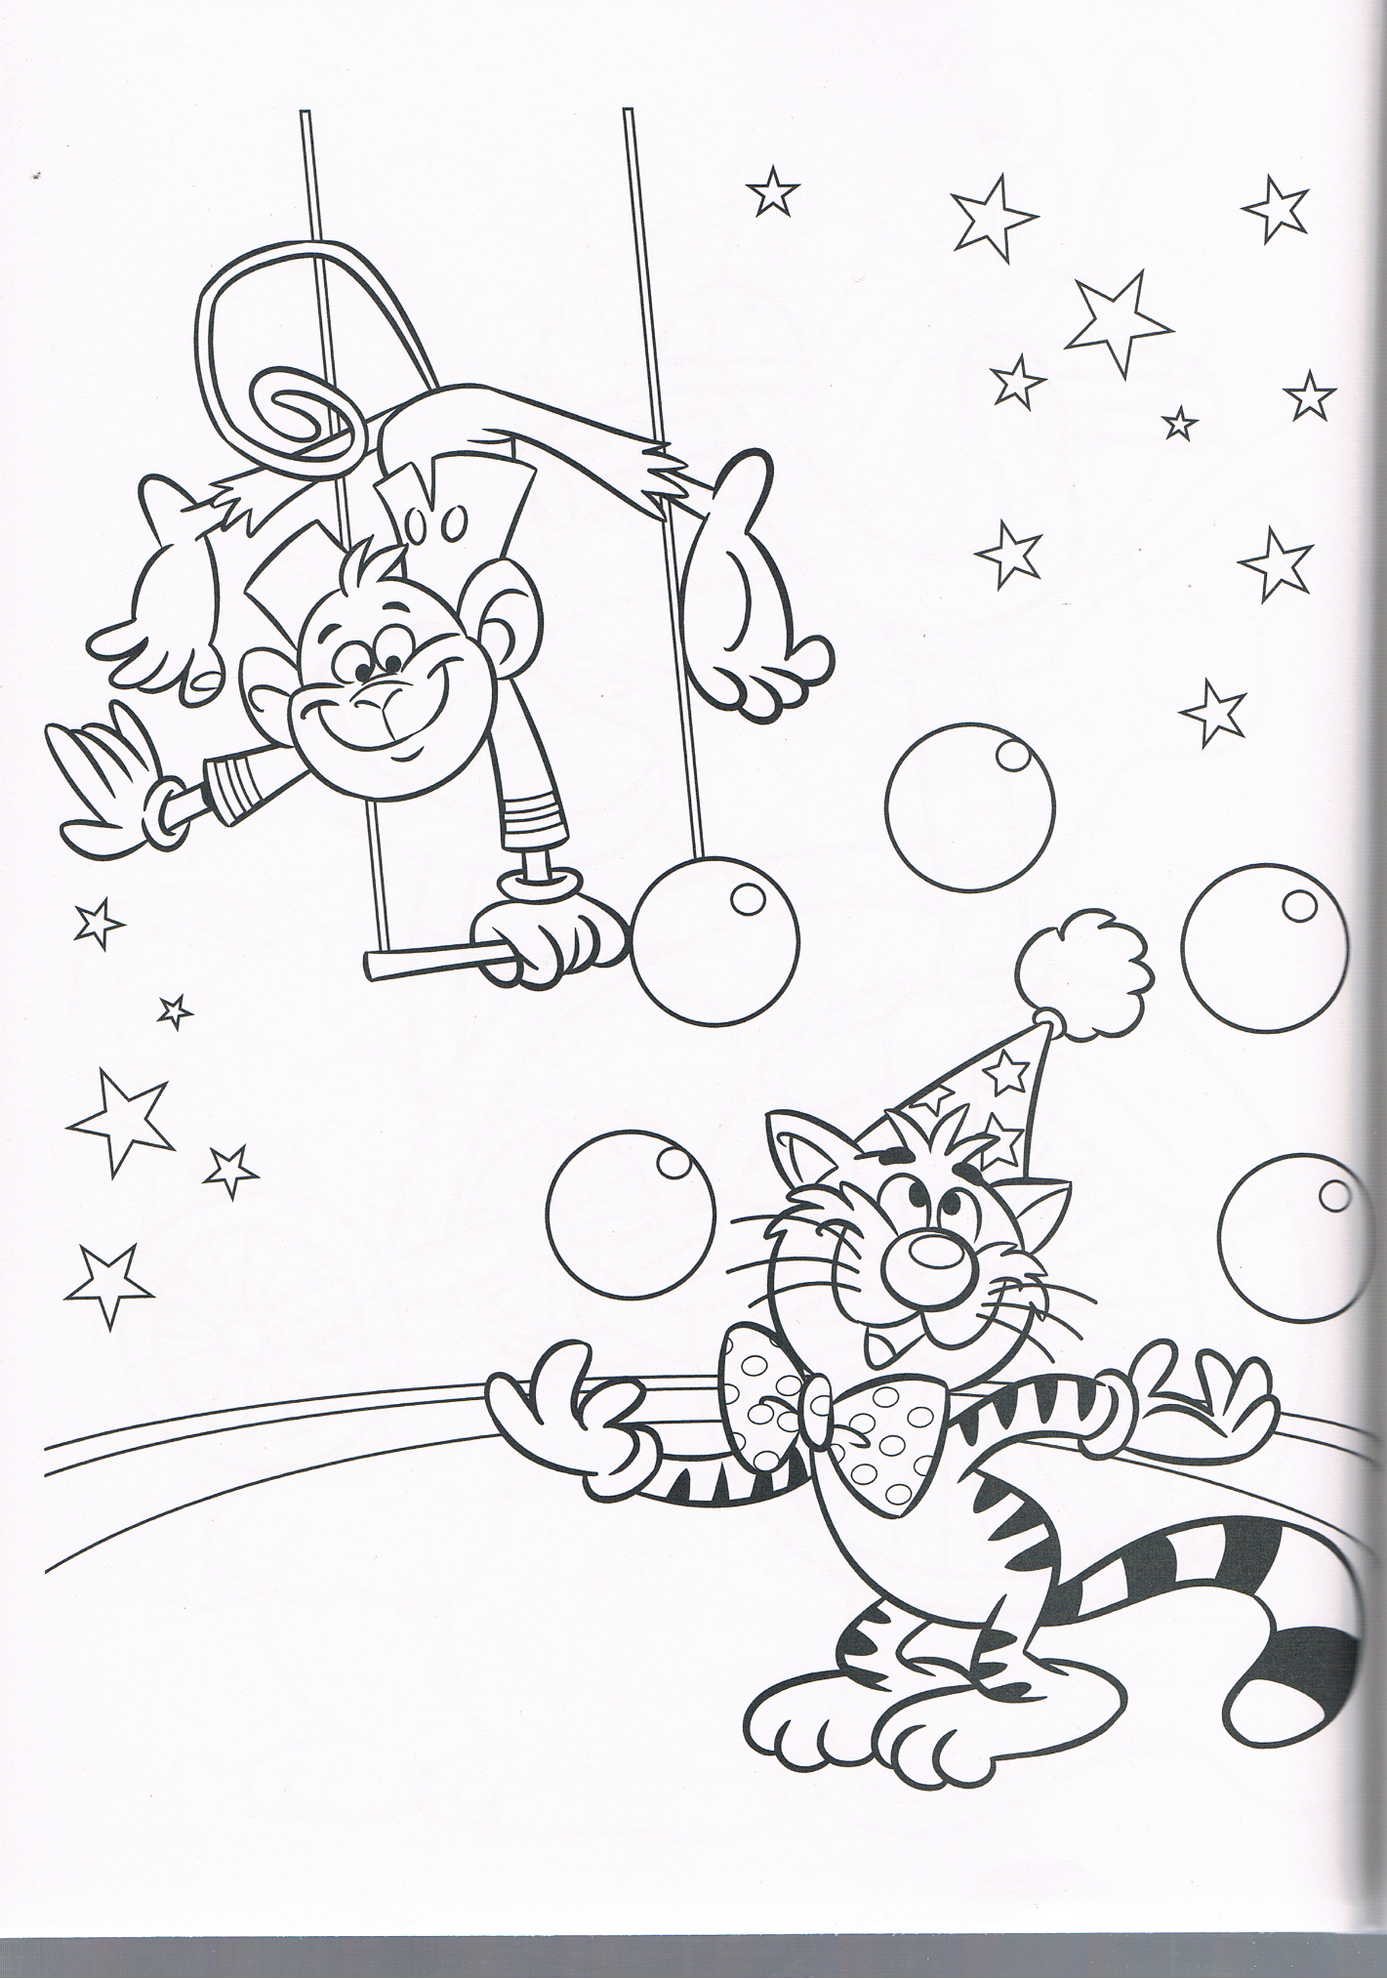
Livret de 3
27
4x
12
3
6
30
10x
24
18
3x
9
15
6x
21
9x
8x
7x
5x
2x
1x

Livret de 3
4x
3x
3x
9x
8x
7x
6x
5x
2x
10x
1x
Livret de 3
3x

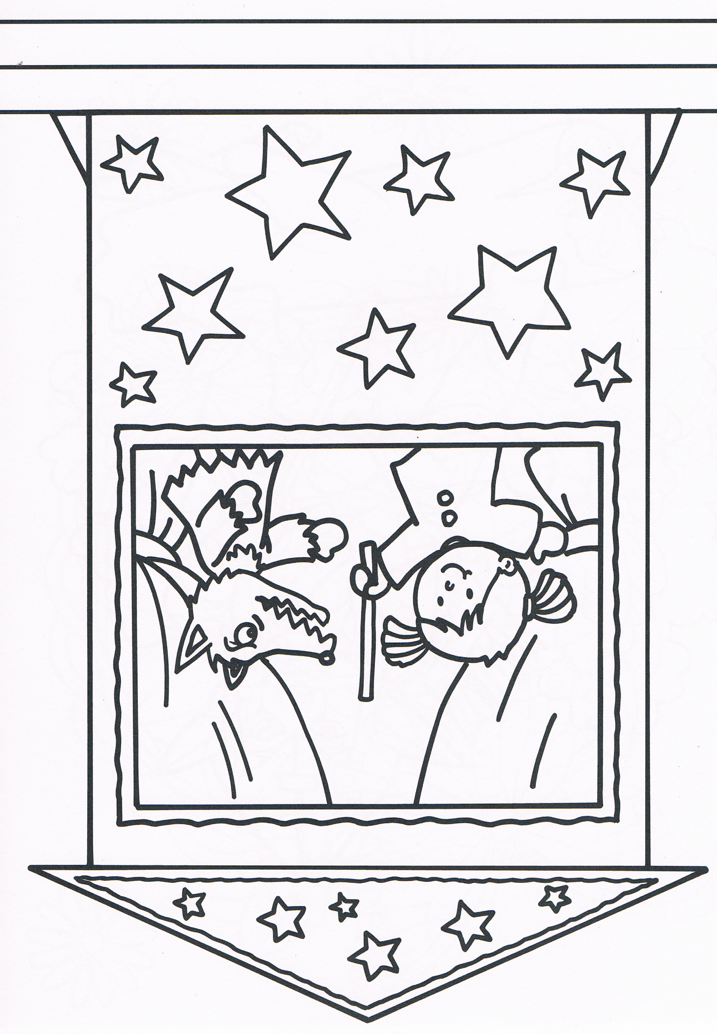
Livret de 4
40
36
32
28
24
5x
20
16
12
8
4
10x
10x
9x
8x
1x
2x
3x
4x
6x
7x

Livret de 4
10x
10x
9x
8x
1x
2x
3x
4x
5x
6x
7x
Livret de 4
10x

Livret de 5
50
45
9x
8x
40
35
30
25
5
10
15
20
10x
1x
2x
3x
4x
5x
6x
7x

Livret de 5
10x
9x
1x
2x
3x
4x
5x
6x
7x
8x
Livret de 5

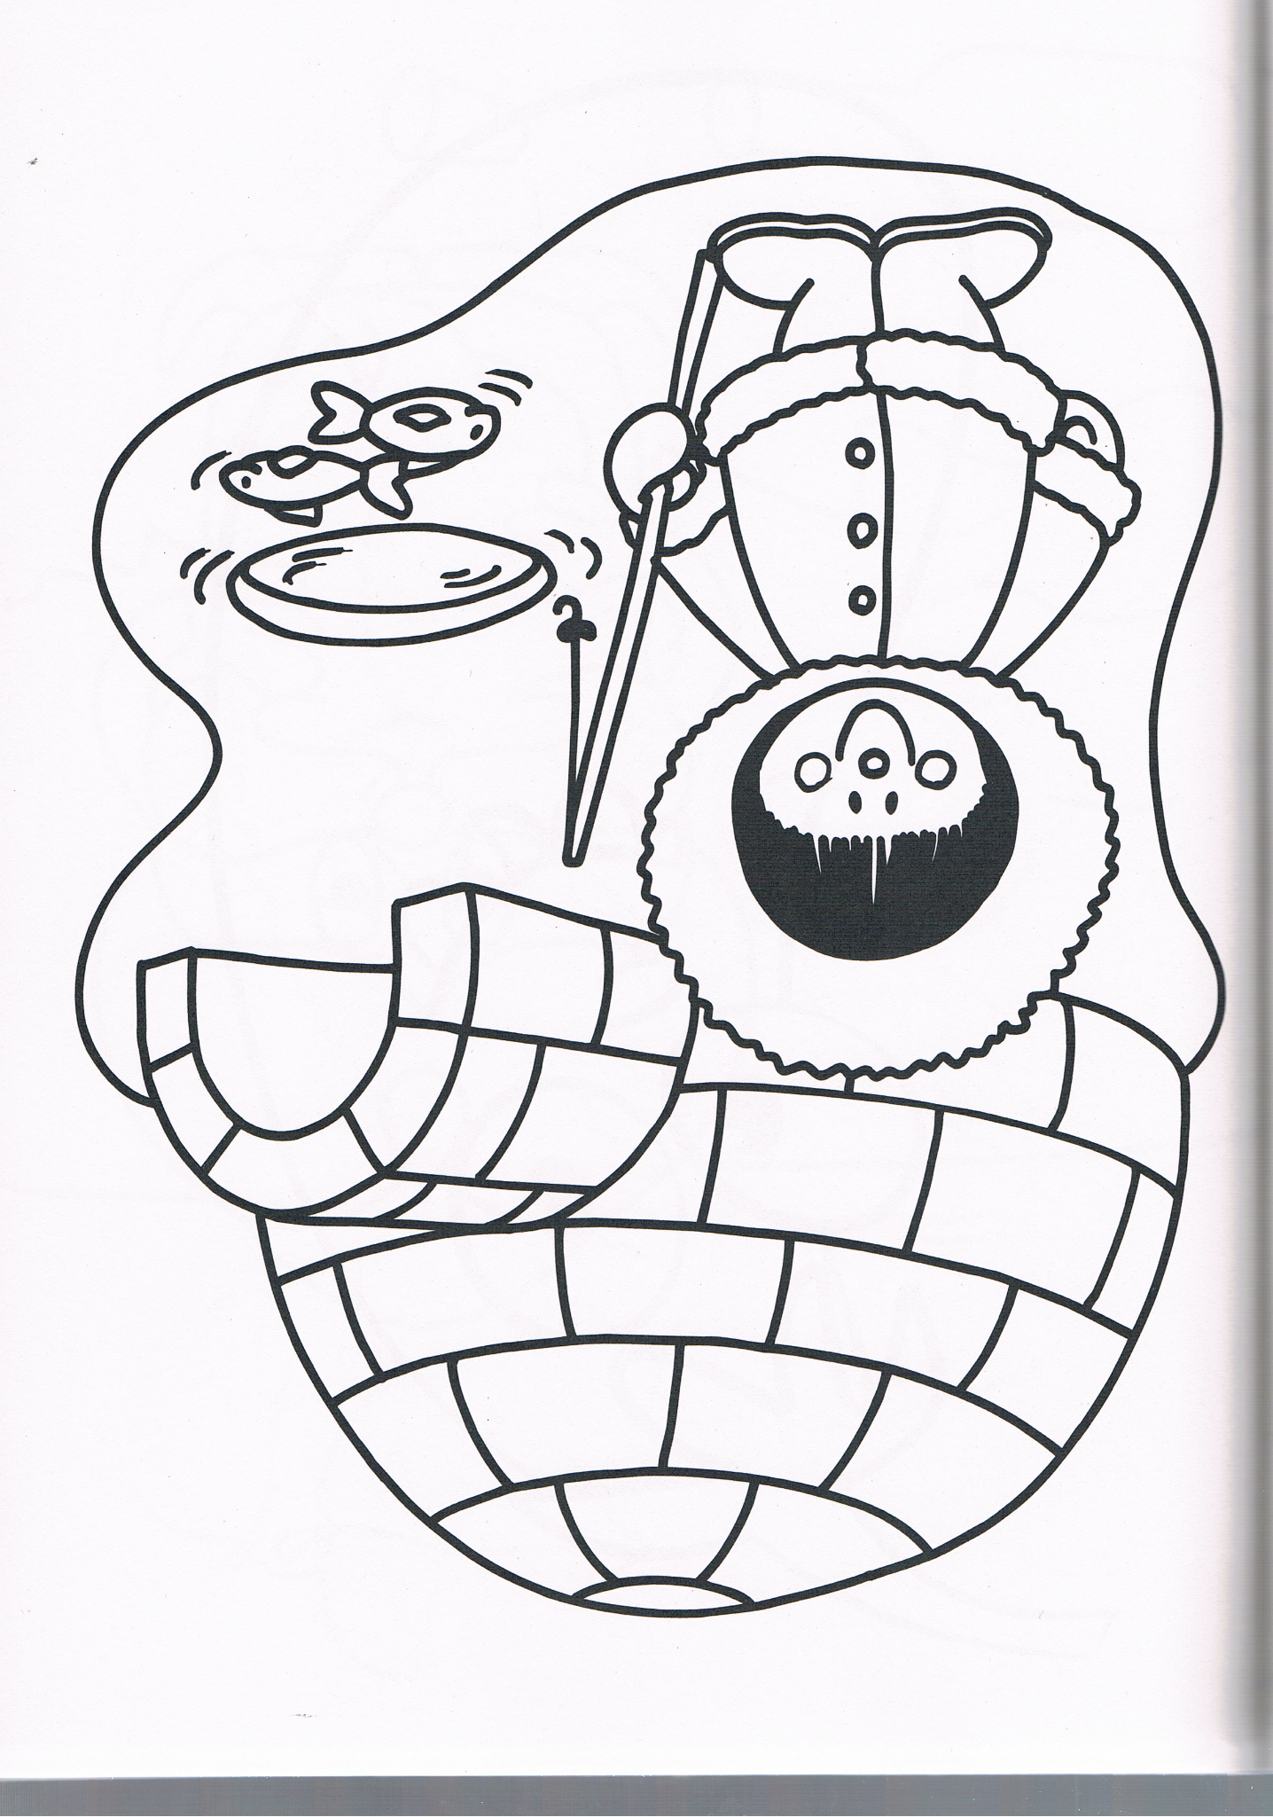
Livret de 6
6
12
18
24
30
36
42
48
54
60
10x
9x
8x
7x
6x
5x
4x
1x
2x
3x

Livret de 6
10x
9x
8x
7x
6x
5x
4x
1x
2x
3x
Livret de 6

Livret de 7
35
7
14
21
4x
28
70
63
56
8x
49
6x
42
10x
9x
7x
5x
3x
2x
1x
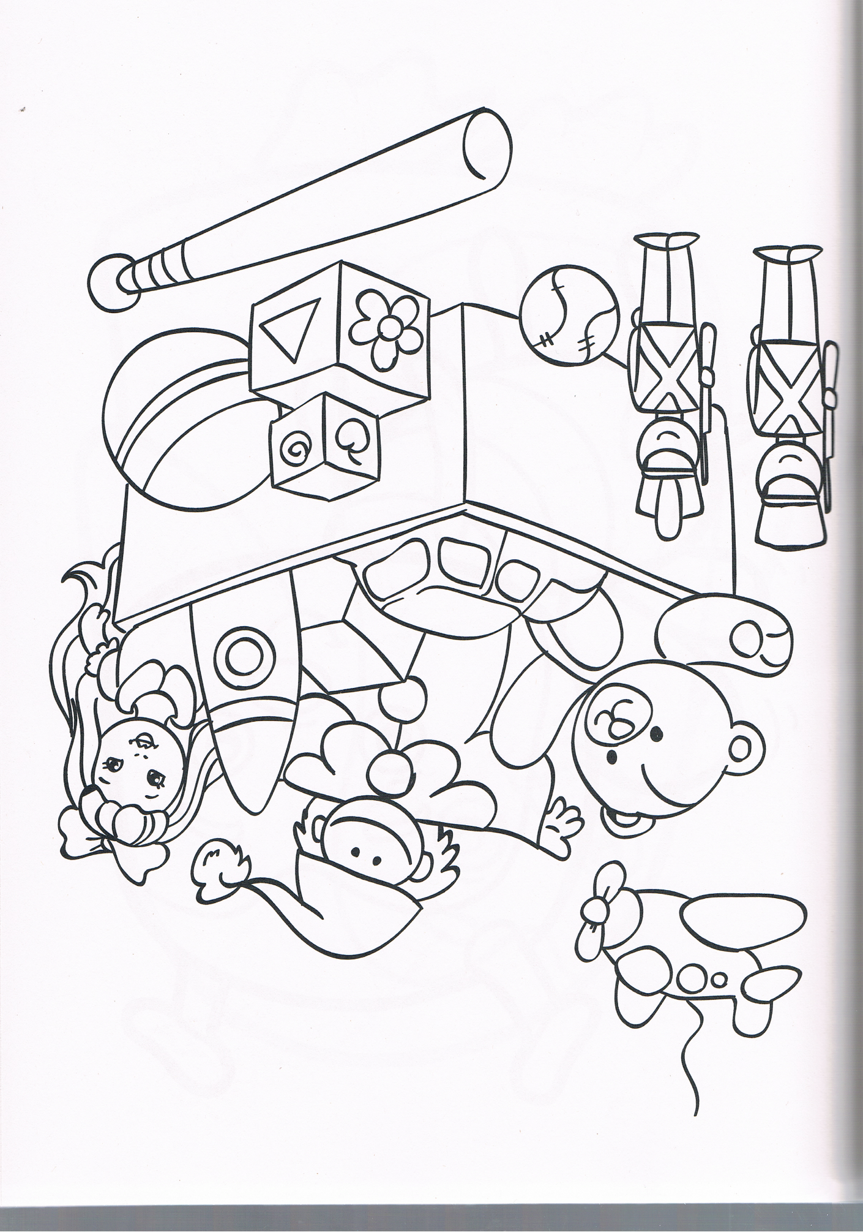

Livret de 7
10x
9x
8x
7x
6x
5x
4x
3x
2x
1x
Livret de 7

Livret de 8
64
72
40
80
56
8
18
32
16
48
1x
2x
3x
4x
5x
10x
9x
8x
7x
6x
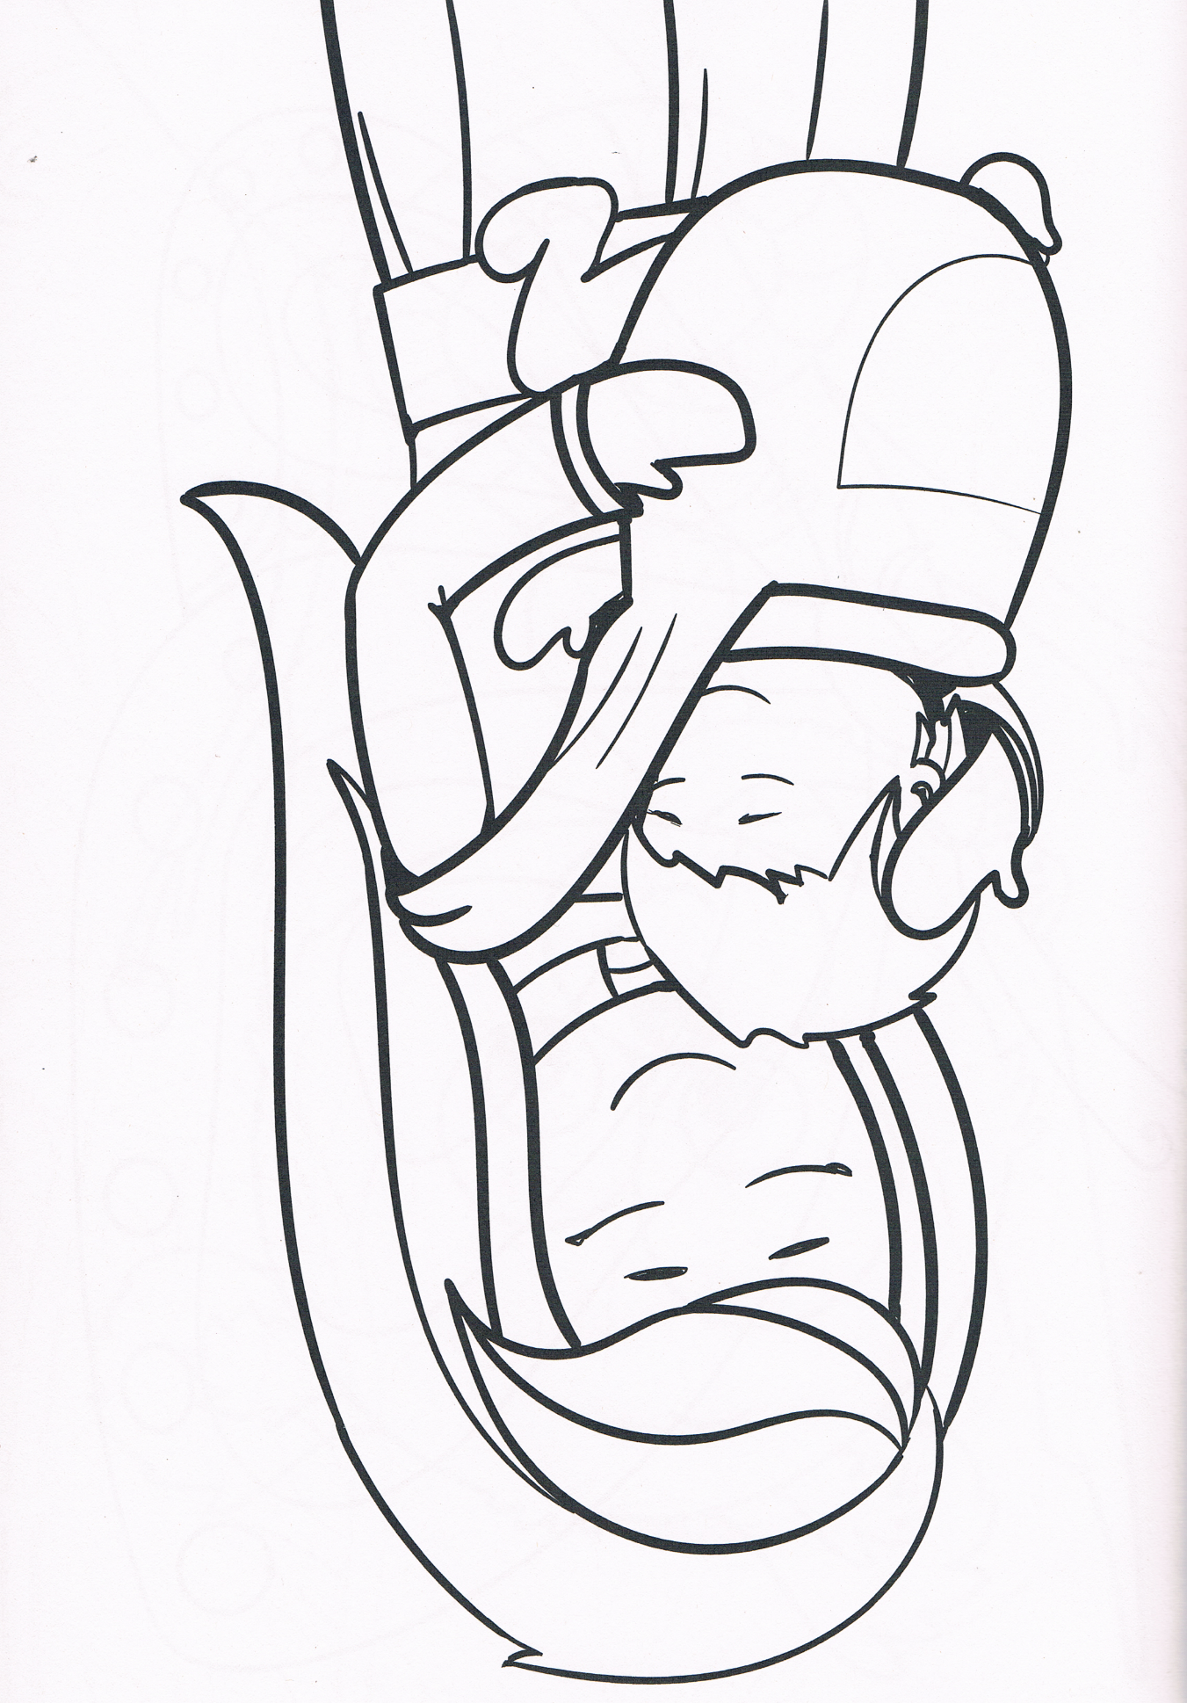

Livret de 8
1x
2x
3x
4x
5x
10x
9x
8x
7x
6x
Livret de 8

Livret de 9
10x
9x
81
27
5x
45
18
9
54
63
36
72
8x
90
1x
2x
3x
4x
6x
7x

Livret de 9
9x
1x
2x
3x
9x
4x
5x
6x
7x
8x
Livret de 9

Livret de 10
10x
100
40
30
20
10
80
70
60
50
90
8x
7x
6x
5x
4x
3x
2x
1x
9x
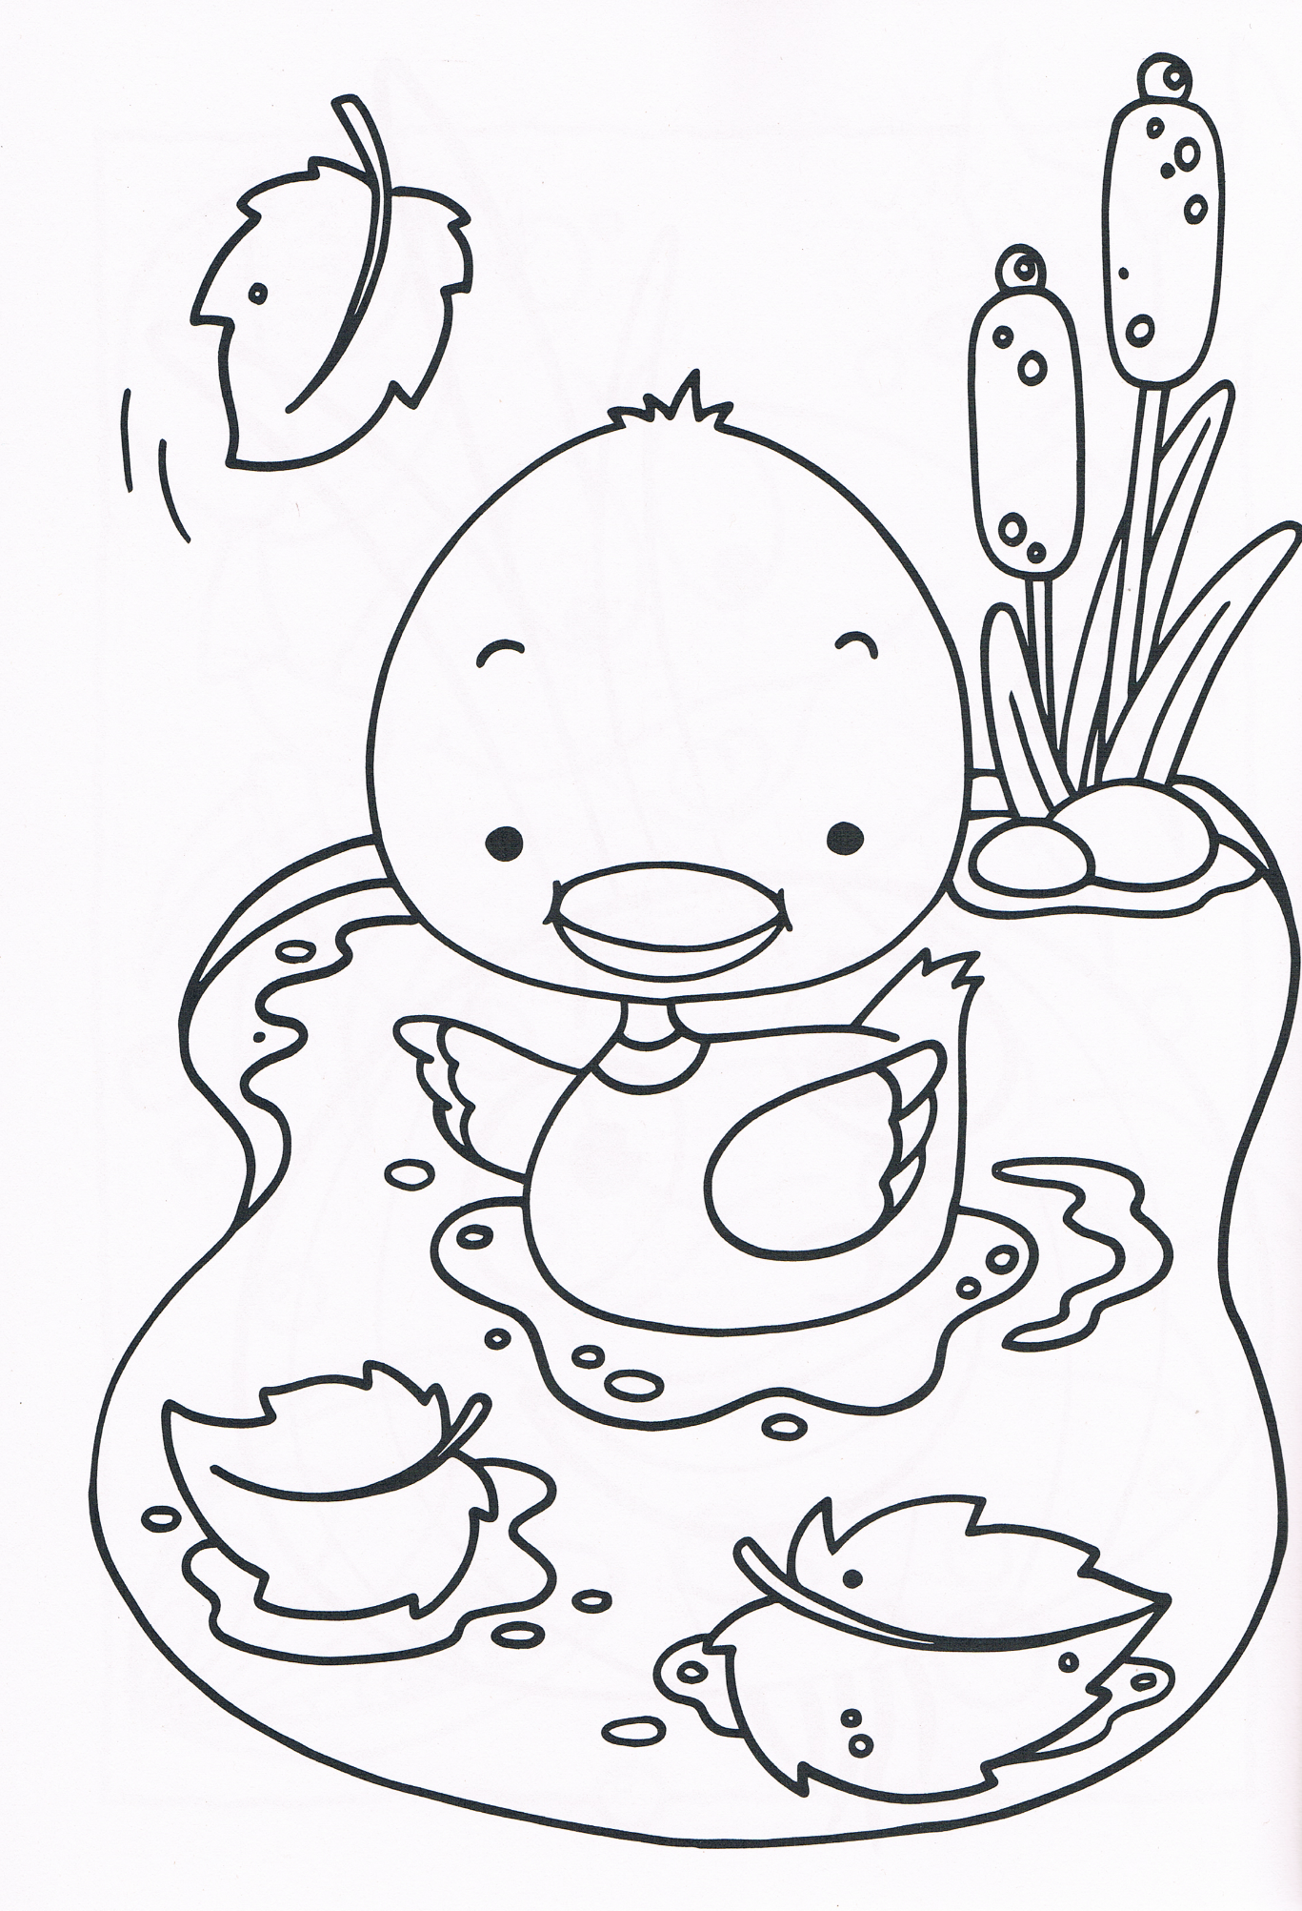
Livret de 10
10x
8x
7x
6x
5x
4x
3x
2x
1x
9x
Livret de 10

Livret de 1

2 par 2 3 par 3 5 par 5

1 x 1 = 1 1 x 1 = 1 1 x 1 = 1
2 x 1 = 2 2 x 1 = 2 2 x 1 = 2
3 x 1 = 3 3 x 1 = 3
3 x 1 = 3 4 x 1 = 4
4 x 1 = 4 4 x 1 = 4 5 x 1 = 5
5 x 1 = 5
5 x 1 = 5 6 x 1 = 6 6 x 1 = 6
6 x 1 = 6 7 x 1 = 7
7 x 1 = 7 8 x 1 = 8
7 x 1 = 7 8 x 1 = 8 9 x 1 = 9
8 x 1 = 8 9 x 1 = 9 10 x 1 = 10
10 x 1 = 10
9 x 1 = 9
10 x 1 = 10

J’exerce le livret de 1
Dans l’ordre Dans l’ordre Mélangé
1 x 1 = ………….. ………. x 1 = 1 ………. x 1 = 2
2 x 1 = ………….. ………. x 1 = 2 4 x 1 = …………..
3 x 1 = ………….. ………. x 1 = 3 ………. x 1 = 1
4 x 1 = ………….. ………. x 1 = 4 ………. x 1 = 6
5 x 1 = ………….. ………. x 1 = 5 3 x 1 = …………..
6 x 1 = ………….. ………. x 1 = 6 7 x 1 = …………..
7 x 1 = ………….. ………. x 1 = 7 ………. x 1 = 9
8 x 1 = ………….. ………. x 1 = 8 ………. x 1 = 5
9 x 1 = ………….. ………. x 1 = 9 ………. x 1 = 10
10 x 1 = ………….. ………. x 1 = 10 8 x 1 = …………..

Livret de 2

2 par 2 3 par 3 5 par 5

1 x 2 = 2 1 x 2 = 2 1 x 2 = 2
2 x 2 = 4 2 x 2 = 4 2 x 2 = 4
3 x 2 = 6 3 x 2 = 6
3 x 2 = 6 4 x 2 = 8
4 x 2 = 8 4 x 2 = 8 5 x 2 = 10
5 x 2 = 10
5 x 2 = 10 6 x 2 = 12 6 x 2 = 12
6 x 2 = 12 7 x 2 = 14
7 x 2 = 14 8 x 2 = 16
7 x 2 = 14 8 x 2 = 16 9 x 2 = 18
8 x 2 = 16 9 x 2 = 18 10 x 2 = 20
10 x 2 = 20
9 x 2 = 18
10 x 2 = 20

J’exerce le livret de 2
Dans l’ordre Dans l’ordre Mélangé
1 x 2 = ………….. ………. x 2 = 2 ………. x 2 = 2
2 x 2 = ………….. ………. x 2 = 4 4 x 2 = …………..
3 x 2 = ………….. ………. x 2 = 6 ………. x 2 = 4
4 x 2 = ………….. ………. x 2 = 8 ………. x 2 = 6
5 x 2 = ………….. ………. x 2 = 10 6 x 2 = …………..
6 x 2 = ………….. ………. x 2 = 12 7 x 2 = …………..
7 x 2 = ………….. ………. x 2 = 14 ………. x 2 = 18
8 x 2 = ………….. ………. x 2 = 16 ………. x 2 = 10
9 x 2 = ………….. ………. x 2 = 18 ………. x 2 = 20
10 x 2 = ………….. ………. x 2 = 20 8 x 2 = …………..

Livret de 3

2 par 2 3 par 3 5 par 5

1 x 3 = 3 1 x 3 = 3 1 x 3 = 3
2 x 3 = 6 2 x 3 = 6 2 x 3 = 6
3 x 3 = 9 3 x 3 = 9
3 x 3 = 9 4 x 3 = 12
4 x 3 = 12 4 x 3 = 12 5 x 3 = 15
5 x 3 = 15
5 x 3 = 15 6 x 3 = 18 6 x 3 = 18
6 x 3 = 18 7 x 3 = 21
7 x 3 = 21 8 x 3 = 24
7 x 3 = 21 8 x 3 = 24 9 x 3 = 27
8 x 3 = 24 9 x 3 = 27 10 x 3 = 30
10 x 3 = 30
9 x 3 = 27
10 x 3 = 30

J’exerce le livret de 3
Dans l’ordre Dans l’ordre Mélangé
1 x 3 = ………….. ………. x 3 = 3 ………. x 3 = 6
2 x 3 = ………….. ………. x 3 = 6 9 x 3 = …………..
3 x 3 = ………….. ………. x 3 = 9 ………. x 3 = 3
4 x 3 = ………….. ………. x 3 = 12 ………. x 3 = 12
5 x 3 = ………….. ………. x 3 = 15 3 x 3 = …………..
6 x 3 = ………….. ………. x 3 = 18 6 x 3 = …………..
7 x 3 = ………….. ………. x 3 = 21 ………. x 3 = 21
8 x 3 = ………….. ………. x 3 = 24 ………. x 3 = 15
9 x 3 = ………….. ………. x 3 = 27 ………. x 3 = 30
10 x 3 = ………….. ………. x 3 = 30 8 x 3 = …………..

Livret de 4

2 par 2 3 par 3 5 par 5

1 x 4 = 4 1 x 4 = 4 1 x 4 = 4
2 x 4 = 8 2 x 4 = 8 2 x 4 = 8
3 x 4 = 12 3 x 4 = 12
3 x 4 = 12 4 x 4 = 16
4 x 4 = 16 4 x 4 = 16 5 x 4 = 20
5 x 4 = 20
5 x 4 = 20 6 x 4 = 24 6 x 4 = 24
6 x 4 = 24 7 x 4 = 28
7 x 4 = 28 8 x 4 = 32
7 x 4 = 28 8 x 4 = 32 9 x 4 = 36
8 x 4 = 32 9 x 4 = 36 10 x 4 = 40
10 x 4 = 40
9 x 4 = 26
10 x 4 = 40

J’exerce le livret de 4
Dans l’ordre Dans l’ordre Mélangé
1 x 4 = ………….. ………. x 4 = 4 ………. x 4 = 8
2 x 4 = ………….. ………. x 4 = 8 4 x 4 = …………..
3 x 4 = ………….. ………. x 4 = 12 ………. x 4 = 4
4 x 4 = ………….. ………. x 4 = 16 ………. x 4 = 12
5 x 4 = ………….. ………. x 4 = 20 9 x 4 = …………..
6 x 4 = ………….. ………. x 4 = 24 7 x 4 = …………..
7 x 4 = ………….. ………. x 4 = 28 ………. x 4 = 20
8 x 4 = ………….. ………. x 4 = 32 ………. x 4 = 24
9 x 4 = ………….. ………. x 4 = 36 ………. x 4 = 40
10 x 4 = ………….. ………. x 4 = 40 8 x 4 = …………..

Livret de 5

2 par 2 3 par 3 5 par 5

1 x 5 = 5 1 x 5 = 5 1 x 5 = 5
2 x 5 = 10 2 x 5 = 10 2 x 5 = 10
3 x 5 = 15 3 x 5 = 15
3 x 5 = 15 4 x 5 = 20
4 x 5 = 20 4 x 5 = 20 5 x 5 = 25
5 x 5 = 25
5 x 5 = 25 6 x 5 = 30 6 x 5 = 30
6 x 5 = 30 7 x 5 = 35
7 x 5 = 35 8 x 5 = 40
7 x 5 = 35 8 x 5 = 40 9 x 5 = 45
8 x 5 = 40 9 x 5 = 45 10 x 5 = 50
10 x 5 = 50
9 x 5 = 45
10 x 5 = 50

J’exerce le livret de 5
Dans l’ordre Dans l’ordre Mélangé
1 x 5 = ………….. ………. x 5 = 5 ………. x 5 = 5
2 x 5 = ………….. ………. x 5 = 10 4 x 5 = …………..
3 x 5 = ………….. ………. x 5 = 15 ………. x 5 = 10
4 x 5 = ………….. ………. x 5 = 20 ………. x 5 = 15
5 x 5 = ………….. ………. x 5 = 25 5 x 5 = …………..
6 x 5 = ………….. ………. x 5 = 30 7 x 5 = …………..
7 x 5 = ………….. ………. x 5 = 35 ………. x 5 = 30
8 x 5 = ………….. ………. x 5 = 40 ………. x 5 = 45
9 x 5 = ………….. ………. x 5 = 45 ………. x 5 = 50
10 x 5 = ………….. ………. x 5 = 50 8 x 5 = …………..

Livret de 6

2 par 2 3 par 3 5 par 5

1 x 6 = 6 1 x 6 = 6 1 x 6 = 6
2 x 6 = 12 2 x 6 = 12 2 x 6 = 12
3 x 6 = 18 3 x 6 = 18
3 x 6 = 18 4x 6 = 24
4 x 6 = 24 4 x 6 = 24 5 x 6 = 30
5 x 6 = 30
5 x 6 = 30 6 x 6 = 36 6 x 6 = 36
6 x 6 = 36 7 x 6 = 42
7 x 6 = 42 8 x 6 = 48
7 x 6 = 42 8 x 6 = 48 9 x 6 = 54
8 x 6 = 48 9 x 6 = 54 10 x 6 = 60
10 x 6 = 60
9 x 6 = 54
10 x 6 = 60

J’exerce le livret de 6
Dans l’ordre Dans l’ordre Mélangé
1 x 6 = ………….. ………. x 6 = 6 ………. x 6 = 12
2 x 6 = ………….. ………. x 6 = 12 5 x 6 = …………..
3 x 6 = ………….. ………. x 6 = 18 ………. x 6 = 18
4 x 6 = ………….. ………. x 6 = 24 ………. x 6 = 36
5 x 6 = ………….. ………. x 6 = 30 4 x 6 = …………..
6 x 6 = ………….. ………. x 6 = 36 7 x 6 = …………..
7 x 6 = ………….. ………. x 6 = 42 ………. x 6 = 54
8 x 6 = ………….. ………. x 6 = 48 ………. x 6 = 6
9 x 6 = ………….. ………. x 6 = 54 ………. x 6 = 60
10 x 6 = ………….. ………. x 6 = 60 8 x 6 = …………..

Livret de 7

2 par 2 3 par 3 5 par 5

1 x 7 = 7 1 x 7 = 7 1 x 7 = 7
2 x 7 = 14 2 x 7 = 14 2 x 7 = 14
3 x 7 = 21 3 x 7 = 21
3 x 7 = 21 4 x 7 = 28
4 x 7 = 28 4 x 7 = 28 5 x 7 = 35
5 x 7 = 35
5 x 7 = 35 6 x 7 = 42 6 x 7 = 42
6 x 7 = 42 7 x 7 = 49
7 x 7 = 49 8 x 7 = 56
7 x 7 = 49 8 x 7 = 56 9 x 7 = 63
8 x 7 = 56 9 x 7 = 63 10 x 7 = 70
10 x 7 = 70
9 x 7 = 63
10 x 7 = 70

J’exerce le livret de 7
Dans l’ordre Dans l’ordre Mélangé
1 x 7 = ………….. ………. x 7 = 7 ………. x 7 = 14
2 x 7 = ………….. ………. x 7 = 14 5 x 7 = …………..
3 x 7 = ………….. ………. x 7 = 21 ………. x 7 = 28
4 x 7 = ………….. ………. x 7 = 28 ………. x 7 = 7
5 x 7 = ………….. ………. x 7 = 35 3 x 7 = …………..
6 x 7 = ………….. ………. x 7 = 42 7 x 7 = …………..
7 x 7 = ………….. ………. x 7 = 49 ………. x 7 = 42
8 x 7 = ………….. ………. x 7 = 56 ………. x 7 = 63
9 x 7 = ………….. ………. x 7 = 63 ………. x 7 = 70
10 x 7 = ………….. ………. x 7 = 70 8 x 7 = …………..

Livret de 8

2 par 2 3 par 3 5 par 5

1 x 8 = 8 1 x 8 = 8 1 x 8 = 8
2 x 8 = 16 2 x 8 = 16 2 x 8 = 16
3 x 8 = 24 3 x 8 = 24
3 x 8 = 24 4 x 8 = 32
4 x 8 = 32 4 x 8 = 32 5 x 8 = 40
5 x 8 = 40
5 x 8 = 40 6 x 8 = 48 6 x 8 = 48
6 x 8 = 48 7 x 8 = 56
7 x 8 = 56 8 x 8 = 64
7 x 8 = 56 8 x 8 = 64 9 x 8 = 72
8 x 8 = 64 9 x 8 = 72 10 x 8 = 80
10 x 8 = 80
9 x 8 = 72
10 x 8 = 80

J’exerce le livret de 8
Dans l’ordre Dans l’ordre Mélangé
1 x 8 = ………….. ………. x 8 = 8 ………. x 8 = 16
2 x 8 = ………….. ………. x 8 = 16 3 x 8 = …………..
3 x 8 = ………….. ………. x 8 = 24 ………. x 8 = 32
4 x 8 = ………….. ………. x 8 = 32 ………. x 8 = 48
5 x 8 = ………….. ………. x 8 = 40 5 x 8 = …………..
6 x 8 = ………….. ………. x 8 = 48 7 x 8 = …………..
7 x 8 = ………….. ………. x 8 = 56 ………. x 8 = 72
8 x 8 = ………….. ………. x 8 = 64 ………. x 8 = 8
9 x 8 = ………….. ………. x 8 = 72 ………. x 8 = 80
10 x 8 = ………….. ………. x 8 = 80 8 x 8 = …………..

Livret de 9

2 par 2 3 par 3 5 par 5

1 x 9 = 9 1 x 9 = 9 1 x 9 = 9
2 x 9 = 18 2 x 9 = 18 2 x 9 = 18
3 x 9 = 27 3 x 9 = 27
3 x 9 = 27 4 x 9 = 36
4 x 9 = 36 4 x 9 = 36 5 x 9 = 45
5 x 9 = 45
5 x 9 = 45 6 x 9 = 54 6 x 9 = 54
6 x 9 = 54 7 x 9 = 63
7 x 9 = 63 8 x 9 = 72
7 x 9 = 63 8 x 9 = 72 9 x 9 = 81
8 x 9 = 72 9 x 9 = 81 10 x 9 = 90
10 x 9 = 90
9 x 9 = 81
10 x 9 = 90

J’exerce le livret de 9
Dans l’ordre Dans l’ordre Mélangé
1 x 9 = ………….. ………. x 9 = 9 ………. x 9 = 36
2 x 9 = ………….. ………. x 9 = 18 2 x 9 = …………..
3 x 9 = ………….. ………. x 9 = 27 ………. x 9 = 27
4 x 9 = ………….. ………. x 9 = 36 ………. x 9 = 9
5 x 9 = ………….. ………. x 9 = 45 6 x 9 = …………..
6 x 9 = ………….. ………. x 9 = 54 9 x 9 = …………..
7 x 9 = ………….. ………. x 9 = 63 ………. x 9 = 63
8 x 9 = ………….. ………. x 9 = 72 ………. x 9 = 45
9 x 9 = ………….. ………. x 9 = 81 ………. x 9 = 90
10 x 9 = ………….. ………. x 9 = 90 8 x 9 = …………..

Livret de 10

2 par 2 3 par 3 5 par 5

1 x 10 = 10 1 x 10 = 10 1 x 10 = 10
2 x 10 = 20 2 x 10 = 20 2 x 10 = 20
3 x 10 = 30 3 x 10 = 30
3 x 10 = 30 4 x 10 = 40
4 x 10 = 40 4 x 10 = 40 5 x 10 = 50
5 x 10 = 50
5 x 10 = 50 6 x 10 = 60 6 x 10 = 60
6 x 10 = 60 7 x 10 = 70
7 x 10 = 70 8 x 10 = 80
7 x 10 = 70 8 x 10 = 80 9 x 10 = 90
8 x 10 = 80 9 x 10 = 90 10 x 10 = 100
10 x 10 = 100
9 x 10 = 90
10 x 10 = 100

J’exerce le livret de 10
Dans l’ordre Dans l’ordre Mélangé
1 x 10 = ………….. ………. x 10 = 10 ………. x 10 = 20
2 x 10 = ………….. ………. x 10 = 20 4 x 10 = …………..
3 x 10 = ………….. ………. x 10 = 30 ………. x 10 = 10
4 x 10 = ………….. ………. x 10 = 40 ………. x 10 = 60
5 x 10 = ………….. ………. x 10 = 50 3 x 10 = …………..
6 x 10 = ………….. ………. x 10 = 60 7 x 10 = …………..
7 x 10 = ………….. ………. x 10 = 70 ………. x 10 = 90
8 x 10 = ………….. ………. x 10 = 80 ………. x 10 = 50
9 x 10 = ………….. ………. x 10 = 90 ………. x 10 = 100
10 x 10 = ………….. ………. x 10 = 100 8 x 10 = …………..

